西 南 石 油 大 学 实 验 报 告

课 程 | 数字逻辑 | 实验项目 | 触发器 |  | 成 绩
专业年级 |  | 学 号 |  | 指导教师
姓 名 |  | 同组人姓名 |  |  | 实验日期
一．实验目的
1．掌握RS触发器、D触发器、JK触发器的工作原理。
2．学会正确使用RS触发器、D触发器、JK触发器。
二．实验所用器件和仪表
1．四2输入正与非门74LS00 1片
2．双D触发器74LS74、双JK触发器74LS73 各1片
3．双JK触发器74LS73 1片
4．数字逻辑实验箱 1台
三．实验内容
1．用74LS00构成一个RS触发器。/R、/S端接电平开关输出，Q、/Q端接电平指示灯。改变/R、/S的电平，观察并记录Q、/Q的值。
2．双D触发器74LS74中一个触发器功能测试。
（1）将CD（复位）、SD（置位）引脚接实验台电平开关输出，Q、/Q引脚接电平指示灯，改变CD、SD的电平，观察并记录Q、/Q的值。
（2）在（1）的基础上，；置CD、SD引脚为高电平，D（数据）引脚接电平开关输出，CLK（时钟）引脚接单脉冲。在D为高电平和低电平的情况，分别按单脉冲按钮，观察Q、/Q的值，记录下来。
（3）在（1）的基础上，将D引脚接1MHz脉冲源，CLK引脚接10MHz脉冲源。用双踪示波器同时观察D端和CLK端，记录波形；同时观察D端、Q端，记录波形。分析原因。
3．制定双JK触发器74LS73中一个触发器的功能测试方案。注意：74LS73引脚11是GND，引脚4是Vcc。
四．实验接线图、测试步骤及测试结果
- 实验1的接线图、测试步骤、测试结果
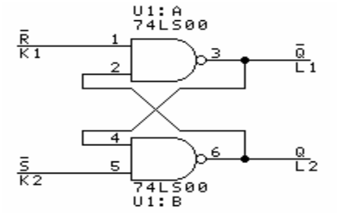
图9-1 RS触发器测试接线图
图9-1是RS触发器接线图。图中，K1、K2是电平开关输出，L1、L2是电平指示灯。按以下步骤测试RS触发器，并记录：
（1）/R=0，/S=1，测得/Q=？，Q=？。
（2）/R=1，/S=1，测得/Q=？，Q=？。
（3）/R=1，/S=0，测得/Q=？，Q=？。
（4）/R=1，/S=1，测得/Q=？，Q=？。
（5）/R=0，/S=0，测得/Q=？，Q=？。
注意：时序电路的值与测试顺序有关。根据测试结果，验证RS触发器的真值表是否如表9-1所示：
表9-1 RS触发器功能表
输入 |  | 输出
/R | /S | /Q | Q
0 | 0 | 1 | 1
0 | 1 | 1 | 0
1 | 0 | 0 | 1
1 | 1 | /Qo | Qo
根据触发器的定义，/Q和Q应互补，因此/R=0，/S=0是非法状态。
- 实验2的接线图、测试步骤、测试结果
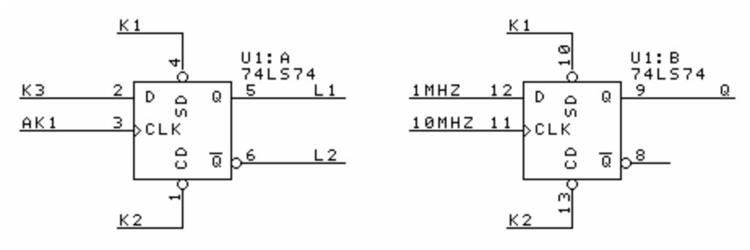
图9-2 74LS74测试图1 图9-3 74LS74测试图2
图9-2和图9-3是测试D触发器的接线图，K1、K2、K3是电平开关输出，L1、L2是电平指示灯，AK1是按单脉冲按钮AK1后产生的宽单脉冲，1MHz、10MHz是时钟脉冲源。
按以下步骤测试D触发器，并记录：
（1）CD=0，SD=1，测得/Q=？，Q=？。
（2）CD=1，SD=1，测得/Q=？，Q=？。
（3）CD=1，SD=0，测得/Q=？，Q=？。
（4）CD=1，SD=1，测得/Q=？，Q=？。
（5）CD=0，SD=0，测得/Q=？，Q=？。
（6）CD=1，SD=1，D=1，CLK接单脉冲，按单脉冲按钮，测得/Q=？，Q=？。
（7）CD=1，SD=1，D=0，CLK接单脉冲，按单脉冲按钮，测得/Q=？，Q=？。
（8）CD=1，SD=1，D接1MHz脉冲，CLK接10MHz，测出D端、Q端波形，其波形应如图9-4所示。
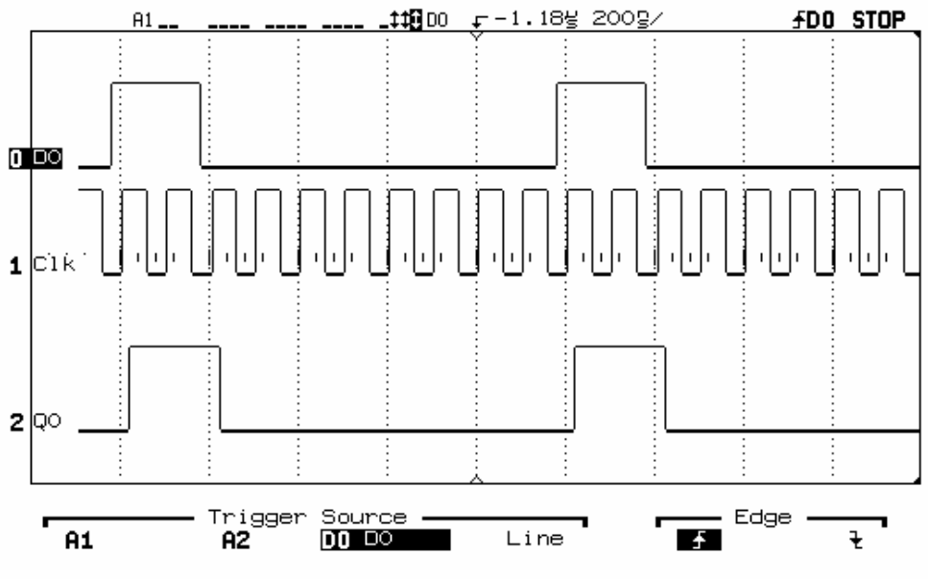
图9-4 D触发器D端、Q端波形图
（9）在示波器上同时观察Q、CK的波形，观察到的波形是否只在CLK的上升沿才发生变化。
（10）根据上述测试，验证D触发器的功能表是否如表9-2所示。
表9-2 D触发器74LS74功能表
输入 |  |  |  | 输出
SD | CD | CLK | D | Q | /Q
L | H | X | X | H | L
H | L | X | X | L | H
L | L | X | X | H | H
H | H | ↑ | H | H | L
H | H | ↑ | L | L | H
H | H | L | X | Qo | /Qo
3．双JK触发器74LS73中一个触发器的功能测试方案
（1）74LS73功能测试接线图如下：
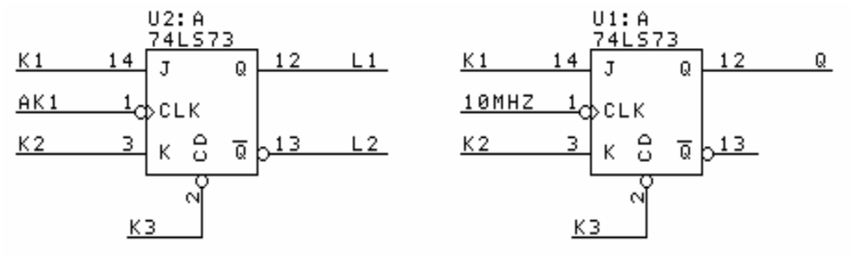
图9-5 74LS73测试图1 图9-6 74LS73测试图2
K1、K2、K3是电平开关输出，L1、L2是电平指示灯，AK1是按单脉冲按钮AK1后产生的宽单脉冲，10MHz是时钟脉冲源。74LS73引脚 4接+5V，引脚11接地。按以下步骤测试JK触发器，并记录：
（2）CD=0，测得/Q=？，Q=？。
（3）CD=1，J=0，K=0，按单脉冲按钮AK1，测得/Q=？，Q=？。
（4）CD=1，J=1，L=0，按单脉冲按钮AK1，测得/Q=？，Q=？。
（5）CD=1，J=0，K=0，按单脉冲按钮AK1，测得/Q=？，Q=？。
（6）CD=1，J=0，K=1，按单脉冲按钮AK1，测得/Q=？，Q=？。
（7）CD=1，J=0，K=1，按单脉冲按钮AK1，测得/Q=？，Q=？。
（8）CD=1，J=1，K=1，按单脉冲按钮AK1，测得//Q=？，Q=？；再按单脉冲按钮AK1，测得/Q=？，Q=？。
（9）CD=1，J=1，K=1，CK接10MHz，用示波器同时观察CK和Q的波形，其波形应如图9-7所示。
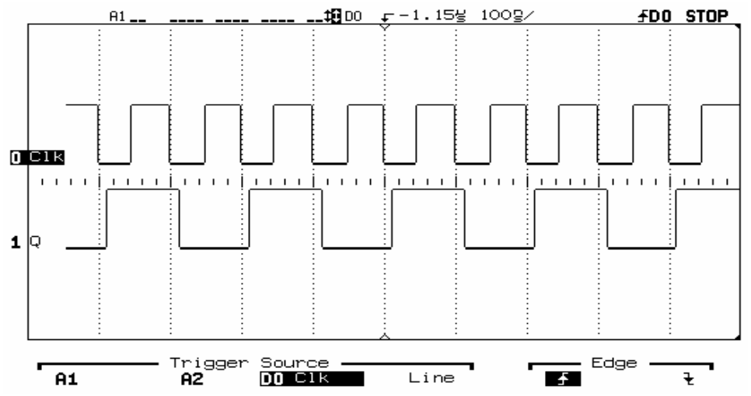
图9-7 74LS73 J=1、K=1波形
（10）根据以上的测试，验证74LS73功能表是否如表9-3所示
表9-3 JK触发器74LS73功能表
输入 |  |  |  | 输出
CD | CLK | J | K | Q | /Q
L | X | X | X | L | H
H | ↓ | L | L | Qo | /Qo
H | ↓ | H | L | H | L
H | ↓ | L | H | L | H
H | ↓ | H | H | REVERSE
H | H | X | X | Qo | /Qo
四、实验总结及体会
（1）实验2中CD与SD的作用分别是什么？

（2）在实验2与实验3的过程中，你是否能得到与实验指导书上相同的波形效果？如不同，请分析原因。（提示：可从示波器类型、线路干扰、电压稳定程度等方面分析）

